Визначити опорні реакції балки
Варіант №1  Визначити опорні реакції балки (9 балів)  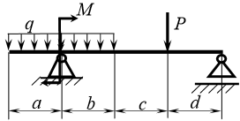$q=1{кН}/м;$  $M=1кН∙м$;  $P=1кН$ ;  $a=b=c=d=1м$. | Варіант №2  Визначити опорні реакції балки (9 балів)  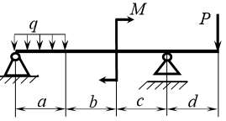$q=0,5{кН}/м;$  $M=1кН∙м$;  $P=0,5кН$ ;  $a=b=c=d=1,5м$.
Варіант №3  Визначити опорні реакції балки (9 балів)  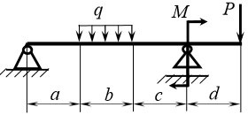$q=0,5{кН}/м;$  $M=1кН∙м$;  $P=1кН$ ;  $a=b=c=d=1,5м$. | Варіант №4  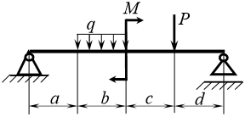Визначити опорні реакції балки (9 балів)  $$q=0,5{кН}/м;$$  $M=1кН∙м$;  $P=1кН$ ;  $a=b=c=d=1м$.
Варіант №5  Визначити опорні реакції балки (9 балів)  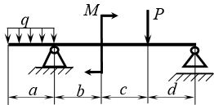$q=0,5{кН}/м;$  $M=0,5кН∙м$;  $P=1кН$ ;  $a=b=c=d=1м$. | Варіант №6  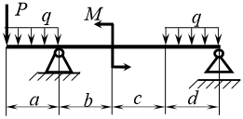Визначити опорні реакції балки (9 балів)  $$q=1{кН}/м;$$  $M=1кН∙м$;  $P=1кН$ ;  $a=b=c=d=1,5м$.
Варіант №7  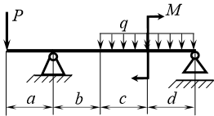Визначити опорні реакції балки (9 балів)  $$q=1{кН}/м;$$  $M=1кН∙м$;  $P=1кН$ ;  $a=b=c=d=1м$. | Варіант №8  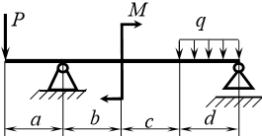Визначити опорні реакції балки (9 балів)  $$q=0,5{кН}/м;$$  $M=1кН∙м$;  $P=0,5кН$ ;  $a=b=c=d=1,5м$.
Варіант №9  Визначити опорні реакції балки (9 балів)  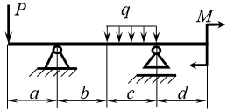$q=1{кН}/м;$  $M=1кН∙м$;  $P=1кН$ ;  $a=b=c=d=1,5м$. | Варіант №10  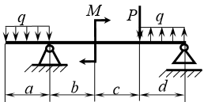Визначити опорні реакції балки (9 балів)  $$q=0,5{кН}/м;$$  $M=1кН∙м$;  $P=1кН$ ;  $a=b=c=d=1м$.

